

Katedra systemów multimedialnych
Raport
Optymalizacja parametryzacji trajektoryjnej dla parametrów widmowych i pseudomel-cepstralnych – koncepcja konfigurowania algorytmu
Praca zrealizowana w ramach projektu:

„Utworzenie uniwersalnej, otwartej, repozytoryjnej platformy hostingowej i komunikacyjnej dla sieciowych zasobów wiedzy dla nauki, edukacji i otwartego społeczeństwa wiedzy”
(umowa nr SP/I/1/77065/10), realizowanego w ramach strategicznego programu badań naukowych i prac rozwojowych NCBiR, pt.: „Interdyscyplinarny system interaktywnej informacji naukowej i naukowo technicznej„

Autor:
Andrzej Kaczmarek

Gdańsk, 20.10.2011
Spis treści:
1. Cel realizowanej pracy.
2. Opis danych konfiguracyjnych algorytmu ekstrakcji parametrów.
3. Opis makra do normalizacji i unifikacji.
4. Wyniki przykładowe analizy trajektoryjnej.
5. Wyniki przykładowe unifikacji.
6. Podsumowanie – metodyka modyfikacji danych konfiguracyjnych.

1. Cel realizowanej pracy.
Stworzenie podstaw do parametryzacji sygnałów muzycznych zależnej od założeń dla dotychczas opracowanych procedur obliczeniowych związanych z różnymi systemami parametrów. Założenia te stanowią zestaw danych zwanych dalej danymi konfiguracyjnymi. Mogą być one ustalone arbitralnie na podstawie wyników wcześniejszych badań lub na pewnych przesłankach wynikających z fizycznych aspektów analiz na nich opartych. Właściwym jednak podejściem mającym na celu optymalizację bazy danych wydaje się dokonywanie ich doboru w jak najszerszym zakresie tak, aby uzyskać jak najlepszą ich kombinację, dającą maksymalną wartość klasyfikacyjną dla wynikowej bazy danych. Drugim celem tej pracy było utworzenie makra w ramach aplikacji Excel do uzyskania statystycznych parametrów rozkładów danych muzycznych takich jak wartości średnie i wariancje w wybranych przedziałach w celu późniejszej ich normalizacji i unifikacji przy pomocy procedury będącej uzupełnieniem algorytmu ekstrakcji parametrów.

2. Opis danych konfiguracyjnych algorytmu ekstrakcji parametrów.
Danych konfiguracyjne są wczytywane przez program na starcie, a następnie są używane przez procedurę ekstrakcji parametrów dla wszystkich plików dźwiękowych. Określają czas trwania analizy i szerokość pasma w sposób niejawny, ale wynikający ściśle z nich. Sama analiza jest ulokowana w środku pliku dźwiękowego i dlatego jeśli z tych danych wynika krótszy czas analizy aniżeli czas trwania pliku (przeważnie około 30 sekund) to niewykorzystane fragmenty z początku i końca są sobie równe.
Przykładowa zawartość pliku konfiguracyjnego „dane_trajektorii.txt”:
liczba_próbek_FFT 8192
typ_okna_FFT 4
skok_analizy 2205
liczba_analiz 64
rzad_pseudomel-cepstrum 20
rzad_trajektorii 4
typ_okna_trajektorii 0
liczba_pasm_liniowych 10
szerokość_pasma_liniowego 100.0
liczba_pasm_nieliniowych 15
współczynnik_nieliniowości 1.194
typ_parametrów 0

szerokość_pasma_liniowego i współczynnik_nieliniowości to liczby rzeczywiste, pozostałe są całkowite.
Ten plik jest wczytywany w konstruktorze klasy u_ft, w przypadku braku, używane są wartości domyślne, podane w konstruktorze, wektor wynikowy ma długość równą iloczynowi rzędu pseudomel-cepstrum i rzędu trajektorii
Objaśnienia:
1. liczba_próbek_FFT
Jest to liczba będąca całkowitą potęgą liczby 2, ma wpływ na rozdzielczość analizy widmowej, która równa się ilorazowi częstotliwości próbkowania i tej liczby.
2. typ_okna_FFT
Do wyboru jest 5 okien: 0 – prostokątne, 1 – trójkątne (Bartleta), 2 – Hanninga, 3 – Hamminga i 4 – Blackmana.
skok_analizy
Jest wyrażony w próbkach i narzuca rozdzielczość czasową analizy, przykładowo wartość 2205 przy częstotliwości próbkowania 22050 Hz oznacza 0,1 s, co limituje od góry tempo rytmu możliwe do detekcji.
liczba_analiz
Jest to liczba będąca całkowitą potęgą liczby 2, i określa (łącznie z liczbą próbek FFT) odcinek czasowy nagrania poddany analizie trajektoryjnej. Należy uważać, aby ta liczba nie była zbyt duża. Wynik z obliczenia: (liczba_analiz – 1) * skok_analizy + liczba_próbek_FFT musi być mniejszy od liczby próbek analizowanego pliku dźwiękowego. Dla czasu 30 sekund i częstotliwości próbkowania 22050 jest to liczba 661500. Dla podanych wyżej wartości skok_analizy = 2205 i liczba_próbek_FFT = 8192 daje maksymalną wartość liczba_analiz = 297. Liczba ta musi być zmniejszona do najbliższej całkowitej potęgi 2, czyli ostatecznie maksymalna wartość liczba_analiz to 256.
rzad_pseudomel-cepstrum
Jest to liczba współczynników cepstralnych, obliczonych w oparciu o zdefiniowane poniżej podpasma częstotliwości, w ogólnym przypadku w kombinowanej skali liniowo-logarytmicznej. Nie może przekroczyć całkowitej liczby pasm analizy widmowej.
rzad_trajektorii
Jest to liczba opisująca maksymalne tempo zmian współczynników cepstralnych lub poziomu dźwięku w podpasmach widma. Nie może przekroczyć połowy wartości liczba_analiz.
typ_okna_trajektorii
Ma podobna znaczenie jak typ okna FFT, ale dotyczy trajektorii. Dopuszczalne wartości to liczby 0, 1, 2, 3 i 4.
liczba_pasm_liniowych
Jest to pierwszy z parametrów określający część liniową widma
szerokość_pasma_liniowego
Wielkość wyrażona w Hz.
liczba_pasm_nieliniowych
Parametr określający część nieliniową widma (logarytmiczną)
współczynnik_nieliniowości
Liczba będąca stosunkiem szerokości sąsiednich pasm nieliniowych, przykładowo liczba 2 oznacza skalę oktawową. Ostatnie 4 liczby determinują górną częstotliwość uwzględnioną w analizie, stąd należy uważać, aby nie przekroczyć częstotliwości Nyquista. Z podanych wyżej wartości tych liczb: liczba_pasm_liniowych = 10, szerokość_pasma_liniowego = 100.0, liczba_pasm_nieliniowych = 15 i współczynnik_nieliniowości = 1.194 wynika górna częstotliwość = 10886 Hz.
typ_parametrów
Cepstralne (0) lub widmowe (spectral envelope) (1). Dodatkowo wartość 2 lub 3 oznacza możliwość uzyskania cepstrogramu lub spektrogramu odpowiednio.

Ponadto w procedurze parametryzacyjnej jest wywoływana inna procedura służąca do normalizacji parametrów z uwzględnieniem danych statystycznych uzyskanych z opracowanego makra w Excelu z wykorzystaniem części tych danych: wartość maksymalna, wartość minimalna, średnia arytmetyczna całości, średnia arytmetyczna dolna i średnia arytmetyczna górna.

3. Opis makra do normalizacji i unifikacji.
Jest to makro umieszczone w załączniku uni_norm.xls.
m – liczba obiektów (wektorów parametrów) – na pozycji A4 pierwszego arkusza
p – liczba parametrów (długość wektora) – na pozycji B4 pierwszego arkusza
Tablica danych zaczyna się od pozycji D4 pierwszego arkusza, a wyniki są wpisywane od pozycji D4 drugiego arkusza.
Min, Max – wartości minimalna i maksymalna
x – średnia arytmetyczna
y – wariancja
xd, xg – średnie arytmetyczne: dolna i górna
yd, yg – wariancje: dolna i górna

Sub uninorm()
m = Range("A4").Value
Rem liczba wektorow parametrow
p = Range("B4").Value
Rem dlugosc wektora

For r = 1 To p
Max = Worksheets("unifikacja").Cells(4, r + 3).Value
Min = Worksheets("unifikacja").Cells(4, r + 3).Value
x = 0
For n = 1 To m
x = x + Worksheets("unifikacja").Cells(n + 3, r + 3).Value
If (Worksheets("unifikacja").Cells(n + 3, r + 3).Value < Min) Then
Min = Worksheets("unifikacja").Cells(n + 3, r + 3).Value
End If
If (Worksheets("unifikacja").Cells(n + 3, r + 3).Value > Max) Then
Max = Worksheets("unifikacja").Cells(n + 3, r + 3).Value
End If
Next n
x = x / m
Worksheets("wyniki").Cells(6, r + 3).Value = x
Rem srednia arytmetyczna
Worksheets("wyniki").Cells(4, r + 3).Value = Max
Rem wartosc maksymalna
Worksheets("wyniki").Cells(5, r + 3).Value = Min
Rem wartosc minimalna

xd = 0
xg = 0
kd = 0
kg = 0
For n = 1 To m
If (Worksheets("unifikacja").Cells(n + 3, r + 3).Value < x) Then
xd = xd + Worksheets("unifikacja").Cells(n + 3, r + 3).Value
kd = kd + 1
Else: xg = xg + Worksheets("unifikacja").Cells(n + 3, r + 3).Value
kg = kg + 1
End If
Next n
xd = xd / kd
xg = xg / kg
Worksheets("wyniki").Cells(9, r + 3).Value = kd
Rem liczba parametrow dolnych
Worksheets("wyniki").Cells(10, r + 3).Value = xd
Rem srednia arytmetyczna dolna
Worksheets("wyniki").Cells(13, r + 3).Value = kg
Rem liczba parametrow gornych
Worksheets("wyniki").Cells(14, r + 3).Value = xg
Rem srednia arytmetyczna gorna

y = 0
For n = 1 To m
z = Worksheets("unifikacja").Cells(n + 3, r + 3).Value - x
y = y + z * z
Next n
y = y / (m - 1)
Worksheets("wyniki").Cells(7, r + 3).Value = y
Rem wariancja

yd = 0
yg = 0
For n = 1 To m
If (Worksheets("unifikacja").Cells(n + 3, r + 3).Value < x) Then
z = Worksheets("unifikacja").Cells(n + 3, r + 3).Value - xd
yd = yd + z * z
Else: z = Worksheets("unifikacja").Cells(n + 3, r + 3).Value - xg
yg = yg + z * z
End If
Next n
yd = yd / (kd - 1)
yg = yg / (kg - 1)
Worksheets("wyniki").Cells(11, r + 3).Value = yd
Rem wariancja dolna
Worksheets("wyniki").Cells(15, r + 3).Value = yg
Rem wariancja gorna
Next r

End Sub

4. Wyniki przykładowe analizy trajektoryjnej.
Przedstawiono przykład zastosowania analizy trajektoryjnej z podaniem wyników pośrednich takich, jak spektrogram i cepstrogram, obrazujących występujący w nagraniu muzycznym rytm.
Rys. 1. Wykres współczynników trajektoryjnych cepstralnych z podziałem na poszczególne współczynniki. Wykres przedstawia wartości pierwszych pięciu współczynników dla rzędów trajektorii od 1 do 16.

Rys. 2. Wykres współczynników trajektoryjnych widmowych (spectral envelope) z podziałem na poszczególne współczynniki. Wykres przedstawia wartości pierwszych pięciu współczynników dla rzędów trajektorii od 1 do 16.

Rys. 3. Wykres cepstrogramu dla analizowanego fragmentu o czasie trwania 1,5 s. Wykres przedstawia zmiany współczynników cepstralnych w liczbie 19 ze skokiem analizy 0,1 s.

Rys. 4. Wykres spektrogramu dla analizowanego fragmentu o czasie trwania 1,5 s. Wykres przedstawia zmiany poziomu dźwięku w podpasmach Koniga w liczbie 19 (do częstotliwości około 4000 Hz) ze skokiem analizy 0,1 s.

5. Wyniki przykładowe unifikacji.
Przedstawiono przykład zastosowania unifikacji parametrów będący jednocześnie uzasadnieniem tej metody kształtowania rozkładów na znormalizowanym przedziale wartości <-1, +1>. Wyniki obliczone przy pomocy makra przedstawionego wyżej to: wartość maksymalna, wartość minimalna, średnia arytmetyczna i wariancja liczone dla wszystkich obiektów, a następnie dokonywany jest podział na część dolną (poniżej średniej arytmetycznej całości) i na część górną (powyżej średniej arytmetycznej całości). Z obu tych części liczone są odpowiednio: średnia arytmetyczna dolna, wariancja dolna oraz średnia arytmetyczna górna i wariancja górna.
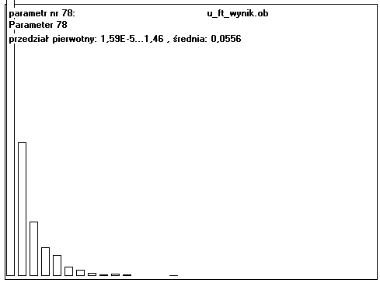
Rys. 5. Histogram jednego z parametrów trajektoryjnych po liniowej normalizacji do przedziału <-1; +1> podzielonego na 30 równych podprzedziałów. Dane pochodzą z analizy 1400 utworów muzycznych różnych kategorii. Widoczna jest duża niesymetria rozkładu: średnia arytmetyczna wynosi –0,924. Kolejne liczby zliczeń w podprzedziałach: 916 241 98 53 39 18 12 6 3 5 3 0 1 0 2 0 0 0 0 0 0 0 0 0 0 0 0 0 1 1 0 1.
Zastosowana unifikacja rozkładu jest rozwinięciem przedstawionej w raporcie marcowym normalizacji i symetryzacji rozkładów, które dają się przedstawić jako liniowe odwzorowania:
Normalizacja: <minimum, maksimum> ➔ <-1; +1>
Symetryzacja: <minimum, średnia > ➔ <-1; 0>
<średnia, maksimum> ➔ <0; +1>
Po symetryzacji rozkładów ich wartości średnie zbliżają się do zera.
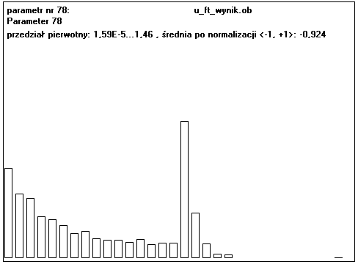

Rys. 6. Histogram po symetryzacji tego samego parametru, którego histogram znormalizowany przedstawiono na rys. 5. Widoczne jest bardziej równomierne rozmieszczenie danych na odcinku <-1; +1>: średnia arytmetyczna wynosi –0,455. Kolejne liczby zliczeń w podprzedziałach: 173 124 115 81 75 64 48 52 38 36 36 32 37 27 30 30 263 88 28 9 8 1 1 1 0 0 0 0 0 0 2 1.

W celu uzyskania bardziej równomiernego rozkładu opracowane zostało przekształcenie nazwane unifikacją, które polega na serii czterech odwzorowań liniowych.
Unifikacja: <minimum, średnia dolna> ➔ <-1; -0,5>
<średnia dolna, średnia > ➔ <-0,5; 0>
<średnia, średnia górna > ➔ <0; +0,5>
<średnia górna, maksimum> ➔ <+0,5; +1>

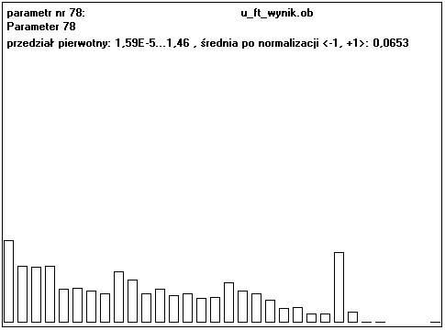

Rys. 6. Histogram po unifikacji tego samego parametru. Widoczna jest dalsza poprawa jeśli chodzi o bardziej równomierne rozmieszczenie danych: średnia arytmetyczna obecnie wynosi –0,331. Kolejne liczby zliczeń w podprzedziałach: 126 87 86 87 53 54 49 46 79 67 45 52 43 45 39 40 62 49 46 36 23 24 15 14 109 17 2 2 0 0 1 2.

6. Podsumowanie – metodyka modyfikacji danych konfiguracyjnych.
Pierwsza możliwość wynika z definicji skali Koniga, a ściślej z uogólnienia tej skali w sensie podziału na część liniową i nieliniową, szerokości podpasm i zakresu skali częstotliwości. W opisywanym zastosowaniu optymalna skala może być uzyskana przy pomocy analiz statycznych opartych na pewnym widmie średnim, ewentualnie na trajektoriach niskiego rzędu. Należy pamiętać, że parametryzacja trajektoryjna generuje wektory parametrów o dużych długościach, co stwarza trudności interpretacyjne.
Do optymalnych wyników można dochodzić iteracyjnie, przy czym po każdym kroku należy na podstawie finalnych wyników podjąć decyzję o kroku następnym. Jest to zapożyczenie z metod gradientowych, które jednak stwarzają groźbę zatrzymania procesu iteracji po osiągnięciu jakiegoś ekstremum lokalnego. Z kolei przestrzeń stanu nie może być przebadana systematycznie z uwagi na ogromną liczbę kombinacji. Właściwą propozycją wydaje się zastosowanie algorytmu wyjścia z lokalnego ekstremum stosowanego przy treningu sieci neuropodobnych.
Skala Koniga może służyć jako punkt wyjścia do serii kroków optymalizacyjnych, przy czy należy pamiętać, że 20 podpasm występujących w wersji oryginalnej obejmuje pasmo do około 4 kHz (rys. 9).

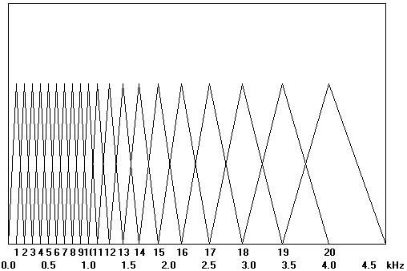
Rys. 9. Podział pasma częstotliwości według skali Koniga. Widoczne okienkowanie trójkątne powoduje, że skala kończy się na częstotliwości 4712 Hz, pomimo, iż jest ona zdefiniowana do wartości 4000 Hz.
Jest to niewystarczające w przypadku sygnału muzycznego w naszym przypadku o częstotliwości próbkowania 22050 Hz, stąd wynika konieczność zwiększenia tej liczby, ale w taki sposób, aby koniec skali nie przekroczył częstotliwości Nyquista. W przypadku zachowania liczby 10 dla podpasm liniowych oznacza to zwiększenie liczby podpasm nieliniowych do 15, co oznacza koniec skali jako 10886 Hz.
Inna sytuacja polega na zachowaniu liczby podpasm nieliniowych i zwiększeniu liczby podpasm liniowych. W tym wypadku oznacza to 65 podpasm liniowych i koniec skali 10212 Hz.
Do opisanych powyżej możliwości skalowania należy dodać skrajne dwie skrajne sytuacje: podział wyłączne liniowy i podział wyłączne nieliniowy. Powyżej opisane cztery sposoby skalowania zostaną przebadane w ramach pierwszego kroku optymalizacji.

